PŘÍPRAVA NA VÝUKU RODINNÉ VÝCHOVY

Téma: Potravinová pyramida

Ročník: 7.

Místo realizace: třída

Časová dotace: 45 min.

Motivace:
Co je to potravinová pyramida?
K čemu ji můžeme využít?
Proč je pyramida poskládaná zrovna takle?
Potravinová pyramida není podrobným návodem k přesnému sestavení denního jídelníčku, dává však základní aktuální doporučení o skladbě výživy.
- udržování tělesné hmotnosti,
- konzumaci pestré stravy,
- zvýšení konzumace zeleniny,
- výběr potravin s nízkým glykemickým indexem,
- spotřebu mléčných výrobků,
- ústup od diet s nízkým obsahem tuku,
- výčet potravin, kterých průměrný český občan spotřebuje příliš mnoho.

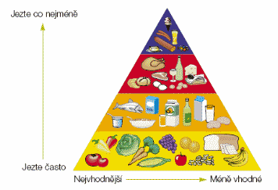

Pracovní list:

- Vyškrtni nezdravé potraviny a jídla. Zdůvodni své rozhodnutí.

Hranolky, coca-cola, minerální voda, zeleninový salát, vepřové maso, kuřecí maso, hamburger, kysané mléko, celozrnný chléb, brambůrky, luštěniny, jogurt.

- S pomocí potravinové pyramidy sestav jídelníček, který by odpovídal zásadám zdravé výživy. Měly by být zastoupeny všechny důležité živiny.

Snídaně:

Svačina:

Oběd:

Večeře:

- Vysvětli, proč tvoří základnu potravinové pyramidy ovoce a zelenina.

- Jmenuj zásady, které vedou k udržování správné tělesné hmotnosti.

